7. DELAVNICA – NASVETI O VRTU IN UČINKOVITEM VRTNARJENJU

SADEŽI Z GRMOVNIC OKOLI NAŠIH DOMOV

Celo poletje in pozno v jesen se lahko sladkamo s sadeži z grmovnic okoli naših domov ali z vrtne gredice (jagode). Že majhne otroke navajamo, naj si namesto s kupljenimi sladicami potešijo lakoto raje z jagodo ali malino in še čim z domačega vrta.
Sadje ni le bolj zdravo od hitrega prigrizka iz prodajalne, temveč povečuje čilost, ugodno vpliva na zdravje in počutje in je prvovrsten vir energije.
Pri tem mislimo na: aronijo, jagode, črni, rdeči, beli ribez, kosmulje (mauhlči), josto, maline, robide, vrtne in sibirske borovnice ...
Ne le, da imamo domače sveže sadje na dosegu rok, je domače polnega okusa in neprimerljivo s še tako lepimi kupljenimi sadeži. Višek pridelka spravimo za zimo v obliki marmelade, sokov, sirupov ali zamrznemo in si popestrimo jedilnike pozimi.
Sveže obrani sadeži pa pomenijo tudi obilje vitaminov in drugih snovi, ki utrjujejo naše zdravje in ugodno vplivajo na naše razpoloženje.

Nekaj predlogov za nakup in vzgojo.

ARONIJA, ČUDEŽNA ZDRAVILKA

Je nezahteven bujno rastoč grm, ki zraste od 1 do 3 m v višino, lahko pa ga obrezujemo v manjše drevo. Uspeva v vsakršni zemlji, le sončno lego ji privoščimo. Zelo dobro prenaša tudi sušo, odporna je na nizke temperature. Ob pojavu močne suše pa ji dodamo organsko zastirko. Aronijo sadimo jeseni ali spomladi v večjo posodo ali na prosto, kjer naj bo razdalja med rastlinami v vrsti 1,5 m in 2,5 m med vrstami. Sadimo jo tako globoko, kot je sajena v loncu.
Aronija vsebuje največ antioksidantov med vsemi vrstami jagodičja in ostalimi vrstami sadja. V plodovih je veliko vitamina A, C, E, nekaj celo vitamina P, poleg tega je prava zakladnica mikroelementov. Zdravilni plodovi imajo rahlo trpek okus, za zdravje pa je plodove vredno uživati.

ZDRAVILNOST
Zaradi obilja antioksidantov uničuje in preprečuje nastanek rakavih celic, ugodno vpliva na ožilje, utrjuje imunski sistem in s tem preprečuje prehladna obolenja, čisti jetra (za uživalce tablet), poživlja spomin in koncentracijo, ščiti srce in ožilje, celi rane po operaciji ...
Plodove uživamo sveže (po 30 jagod dnevno ali 0,5 dl soka po zajtrku), zamrznjene, viške predelujemo v sokove, marmelade, jih sušimo za čaje ...

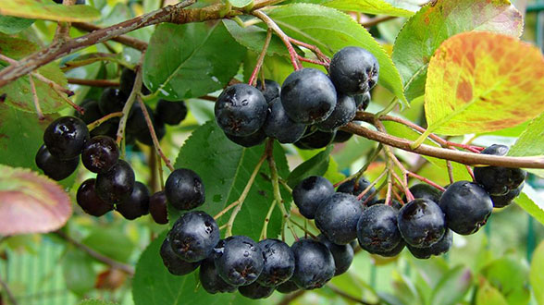
Foto: Manager.ba.

JAGODE

Zaradi izjemnega okusa so jagode za marsikoga, ne le za otroke, sadež številka ena. Okusa doma vzgojenih jagod ni mogoče primerjati z okusom jagod, ki jih prodajajo v veletrgovinah. Jagode z vrtička morda niso tako velike, zato pa vas bodo presenetile in razveselile s svojo barvo in s polnim okusom in vonjem.
Gnojiti jih je mogoče na najrazličnejših dobro obdelanih tleh, celo na rahlo peščenih tleh. Pred posaditvijo jagodnih sadik je treba tla globoko prekopati in jih obogatiti z veliko količino hlevskega gnoja. Julija do septembra izkopljite plitve jamice, ki morajo biti dovolj široke, da boste v njih razprostrli korenine sadik, razmik med vrstami naj bo 60 cm, med rastlinami v vrsti pa 45 cm. Sadike vtaknite v jamice, jim previdno razporedite korenine in jih zalijte z zelo razmočeno prstjo. Jamice zasujte s prhko prstjo, nato vsako sadiko nekoliko zrahljajte in dvignite ter potlačite prst okoli nje.
Ko se začnejo razvijati plodovi, nasujte okrog rastlin zastirko iz čiste, tesno stisnjene slame. Rešili se boste plevela, dozorevajoči plodovi pa bodo čisti.

ZDRAVILNOST
Jagode razstrupljajo črevesje, lajšajo prebavne motnje, krepijo imunski sistem in pospešujejo presnovo, pospešujejo nastajanje krvi in rast celic, znižujejo količino vode v tkivih in krvni tlak, krepijo kosti, lase in kožo, povečujejo spolno poželenje.

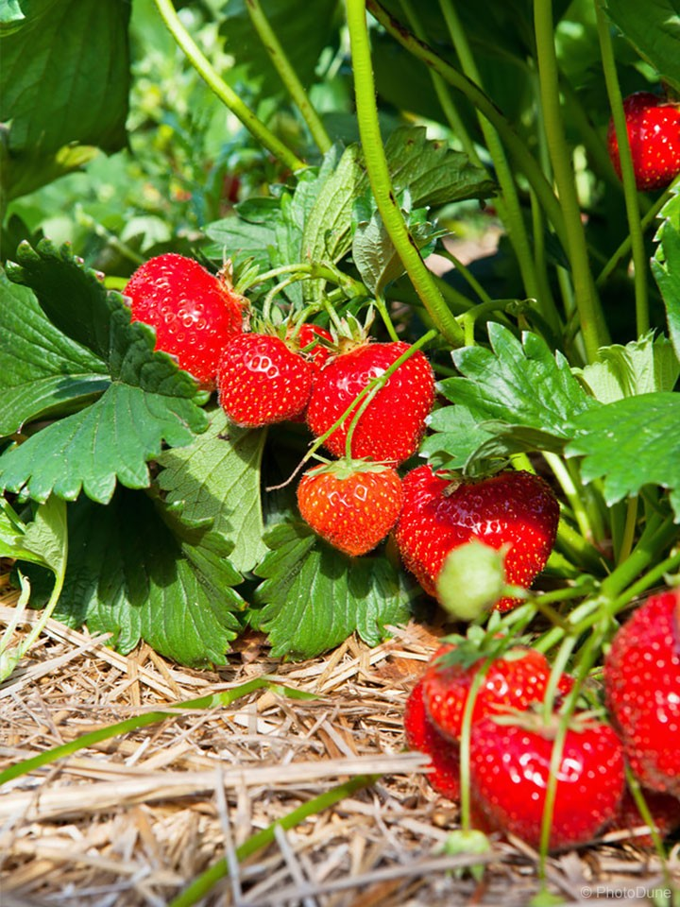
Foto: Zeleni svet.

RIBEZ (RDEČI, ČRNI, BELI)

Majhne rdeče, črne ali bele zdrave jagode, to je ribez. V ribez in njegov sočen okus so se prvi zaljubili Arabci, ki so iskali rastlino, iz katere bi lahko naredili zdravilno pijačo. Ribez vsebuje enako količino vitamina C kot agrumi, po zaslugi zanimivega svežega okusa pa je nadvse primeren za pripravljanje poletnih limonad in sladic.
Grmički najraje rastejo v zelo glinenih tleh, sicer pa jim ustrezajo vse vrste tal, razen pretirano suhih. Radi imajo jutranje sonce, dobro pa uspevajo tudi v senci pod drevesi. Ribez potrebuje kar veliko vode. Enkrat na leto ga je treba pognojiti z gnojilom, ki je bogato s kalijem (ali potresemo bukov pepel). Ribez ima številne koristne lastnosti na zdravje.

ZDRAVILNOST
Krepi imunski sistem in pospešuje nastajanje hormonov, pospešuje presnovo in nastajanje krvi, celice varuje pred prostimi radikali, varuje sluznico, pomirja živčevje in izboljšuje razpoloženje, spodbuja delovanje srca in mišičja.
Če imamo težave, da nas pogosto peče zgaga ali vnetje požiralnika zaradi kislega spahovanja, potem tako kislega sadja, ne smemo uživati preveč.

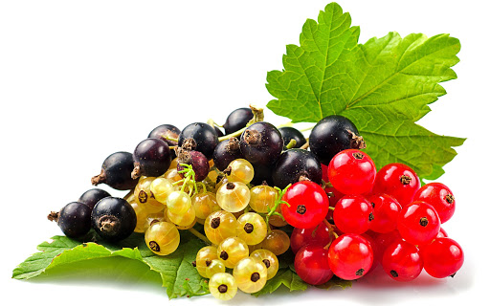
Foto: Vrtnarstvo Breskvar, Drevesnica in cvetličarna.

KOSMULJE (MAUHLČI)

Kosmulje le redko najdemo v prodajalnah, zato si jih, če je le mogoče, posadimo doma. Kosmulje dobro uspevajo skoraj v vsakršni globoko obdelani, dobro pognojeni zemlji in srednje težkih ilovnatih tleh. Za kosmulje morajo biti tla vlažna, a dobro odcejena, zato morajo vsebovati veliko dobro uležanega gnoja, ki zadržuje vlago v tleh.
Grm posadimo na odprto, zračno in sončno mesto, kjer bo v zavetju pred vetrovi. Sadimo meseca oktobra, novembra ali konec februarja, marca. Izkopljite jamo, ki bo dovolj globoka in široka. Po dnu jame natrosite približno 10 cm debelo plast dobro uležanega gnoja in nanj postavite sadike z golimi koreninami. Jarek zasujte z zmesjo rodovitne prsti in uležanega gnoja, čez nasujte sloj prsti in ga močno poteptajte.
Gojenje kosmulj je zelo preprosto, saj te grmičaste in bodičaste rastline dobro uspevajo celo brez vsakršne oskrbe. Celo več let povsem zanemarjene kosmulje vsako leto obrodijo. Enako kot kosmuljo lahko posadimo križanec med kosmuljo in črnim ribezom, imenuje se josta.

JOSTA pa je grmiček s sladkimi plodovi. Ima večje jagode od črnega ribeza in vejice so brez trnov. Jagode vsebujejo veliko vitaminov in mineralov, sokovi preprečujejo zimske prehlade. Je zelo cenjen sadež za izdelavo okusnih marmelad.

ZDRAVILNOST KOSMULJ IN JOSTE
Razstrupljajo težke kovine, zlasti iz možganov, čistijo in praznijo črevesje, krepijo ožilje in vezivna tkiva, odvajajo vodo in pospešujejo nastajanja seča, izboljšujejo uporabo beljakovin, pospešujejo rast las in nastajanje zdrave kože.
S kosmuljami naredimo največjo veliko uslugo svojemu ožilju. Prav pri šibkih venah in arterijah, pri krčnih žilah in razširjenih podkrižnih žilicah lahko pomagajo kosmulje. Enotedenska kura s kosmuljami nas lahko obvaruje pred nadaljnjim poslabšanjem.

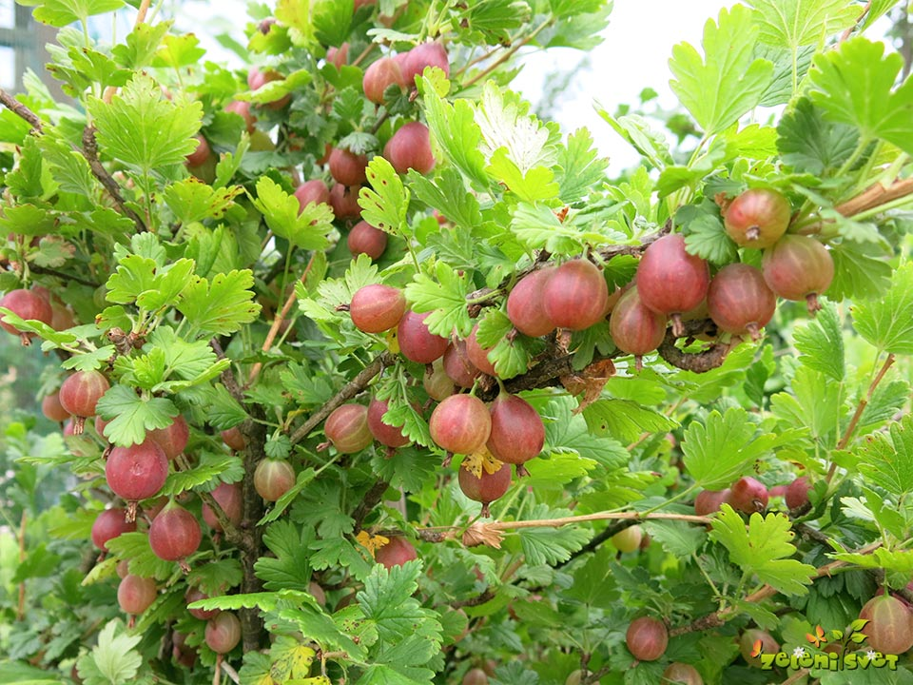
Foto: Zeleni svet (KOSMULJA).
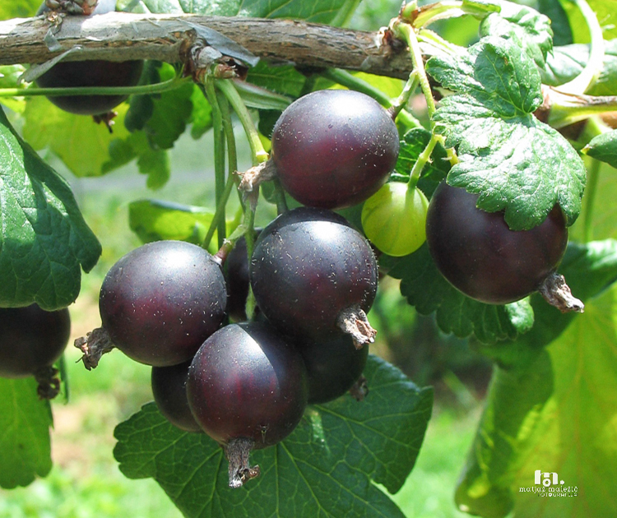
Foto: Drevesnica Studenec (JOSTA).

MALINE

Ti okusni plodovi do doma v številnih vrtovih in gospodinjstvih. Maline imajo izvrstno prefinjen kiselkast okus. V ustih se nam mehko, sočno stopijo, vsaka posebej je užitek. Lahko bi rekli, da jih je skoraj škoda predelati v marmelado. Zamrznjene nam v zimskem času pričarajo izjemno aromo plodov, ki nas spominja na poletne dni. Iz njih lahko pripravimo zelo dober sok, sirup, marmelade, sadne solate, sladoled ...
Vsebujejo veliko biotina. Ta lepotni vitamin iz kompleksa B prinaša žveplo, ki je odgovorno za bleščeče in polne lase, kot napeto prožno kožo. Maline dobro uspevajo na dobro odcejenih lahkih tleh, ki pa morajo v sušnih obdobjih imeti debelo zastirko iz dobro uležanega gnoja.
Sadimo jih novembra, kolikor je mogoče tudi decembra. Tla dobro prekopljite in vkopljite veliko dobro uležanega gnoja. Izkopljite 15 cm globok in 45 cm širok jarek in sadike položite v jarek. Razmik med rastlinami naj bo približno 45 cm, med vrstami pa 1,5 do 1,8m. Jarek zasujte z zmesjo rodovitne prsti in uležanega gnoja in jih močno poteptajte. Malinjakom najbolj ustrezajo sončna rastišča brez prepiha.

ZDRAVILNOST
Pomagajo pri slabokrvnosti, kurji slepoti in težavami z očmi, lasem dajo lesk in polnost, kožo narede mehko in prožno, pomagajo pri krvavitvah iz nosu in dlesni, lajšajo težave v ledvicami in mehurjem, pomagajo pri močnih menstrualnih krvavitvah. Predvsem pa nas očarajo s svojo sočnostjo in polno aromo.
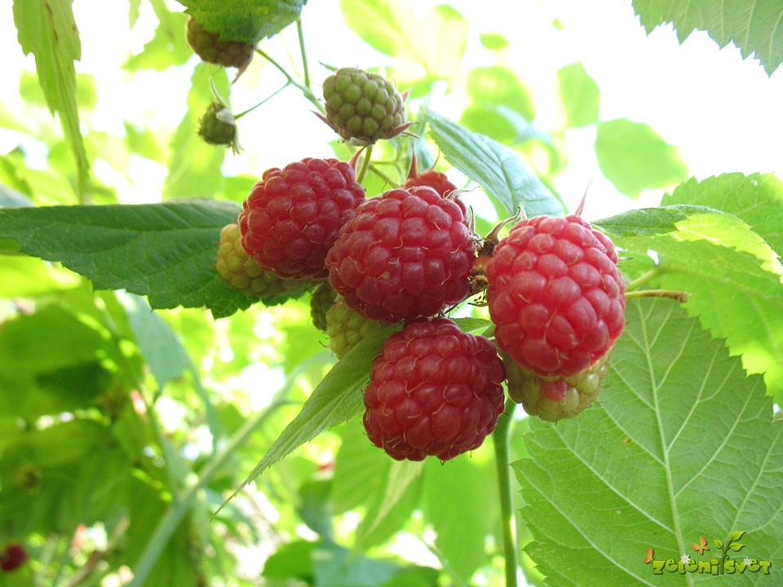
Foto: Zeleni svet.

Pri starejših rastlinah izrezujemo stare veje in to tik nad tlemi. Najbolj ugoden je čas po obiranju plodov ali zgodaj spomladi. Vej naj bi bilo od 8 do 10. Če jih je več, je pridelek manjši.
Sadike vseh predstavljenih sadnih grmičev so na voljo v vsaki vrtnariji, izberite le sadni grmič, čas sajenja, za najboljšo sorto pa poskrbijo že vrtnarji.

Mojca Abraham

